Лабораторная работа №3

Markdown

Латыпова Диана/НФИбд-02-21

Содержание

# 1 Цель работы

Научиться оформлять отчёты с помощью легковесного языка разметки Markdown

# 2 Задание

* Сделайте отчёт по предыдущей лабораторной работе в формате Markdown.
* В качестве отчёта просьба предоставить отчёты в 3 форматах: pdf, docx и md (в архиве, поскольку он должен содержать скриншоты, Makefile и т.д.)

# 3 Выполнение лабораторной работы

Весь отчет мы будем делать в, зараннее скачанной программе, Visual Studio Code. Также для обработки файлов в формате Markdown будем использовать Pandoс. Конкретно, нам понадобится программа pandoc, pandoc-citeproc, pandoc-crossref, которые мы также заранее установили.

Отчет по Лабораторной работе № 2 я делала по своему готовому отчету в формате docx. Поэтому большую часть мы просто копировали и вставляли.

Для отчетов в Visual Studio Code мы будем использовать готовый шаблон, который есть в каждом репозитории лабораторных работ.

Для начала я создала титульный лист, где указала номер лабораторной работы, ее тему, и автора работы. (рис. 1)

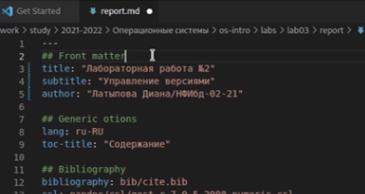

Рис. 1: Титульный лист

Далее указала само задание, которое нужно было выполнить в Лабораторной работе №2.(рис. 2)

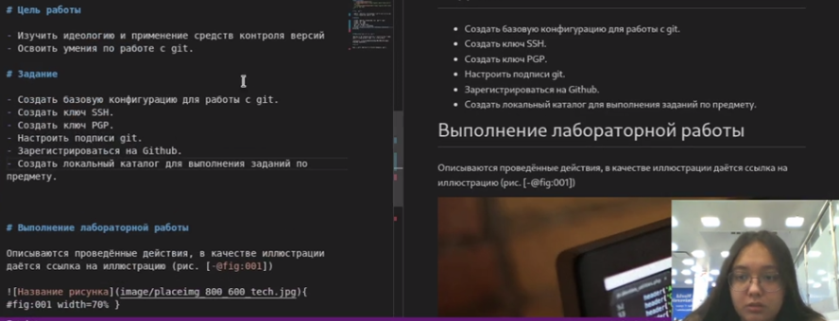

Рис. 2: Задание

В часть “Выполнение лабораторной работы” я полностью копировала и вставляла каждый шаг со своего doxc документа.(рис. 3)

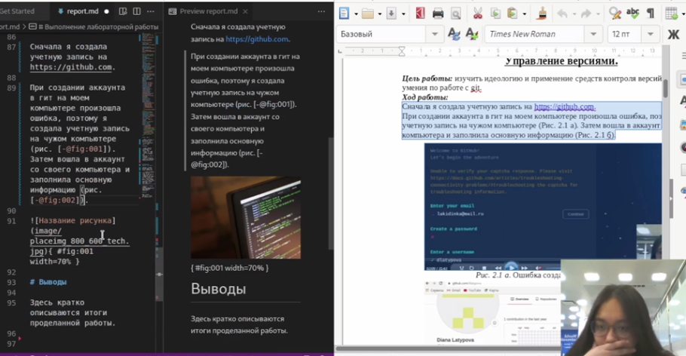

Рис. 3: Выполнение лабораторной работы

Перед тем, как делать основную часть, я сохранила все скрины в папку image(рис. 4)(рис. 5).

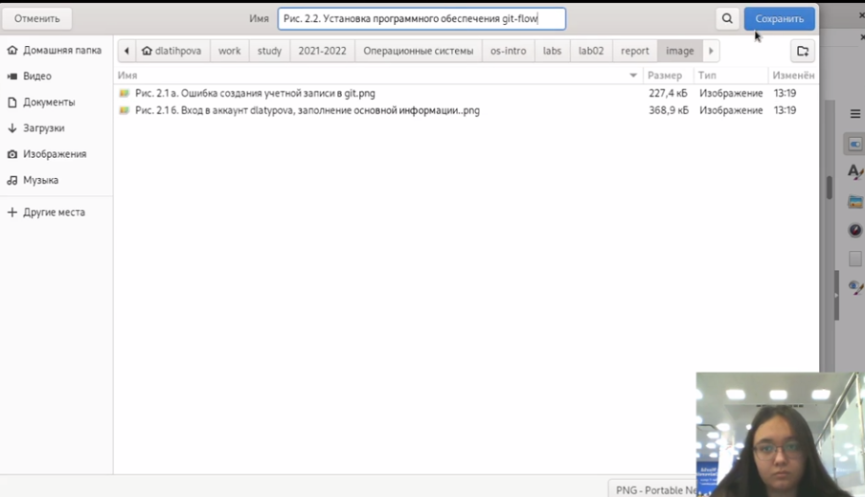

Рис. 4: Сохранение скринов 1

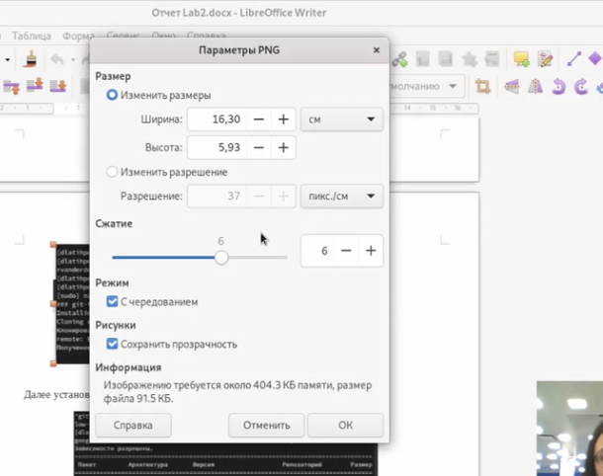

Рис. 5: Сохранение скринов 2

В процессе выполнения работы я вставляла скрины в отчет, указывала ссылку на них(рис. 6)(рис. 7).

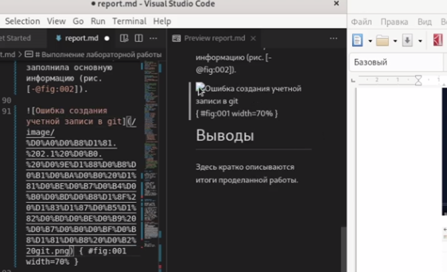

Рис. 6: Ссылки на скрины 1

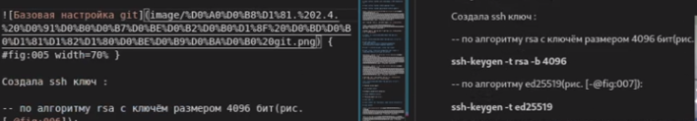

Рис. 7: Ссылки на скрины 2

Коды, на которые стоило обратить внимание, я выделяла жирным курсивом, а именно заключала их в **(рис. 8), а неупорядоченный (маркированный) список отформатировала с помощью тире(рис. 9)

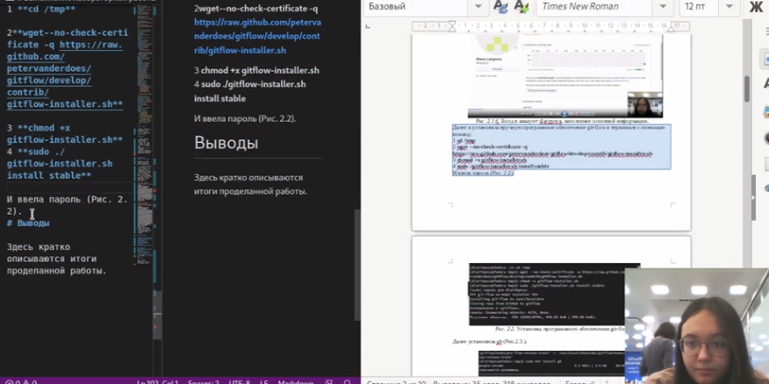

Рис. 8: Жирный курсив

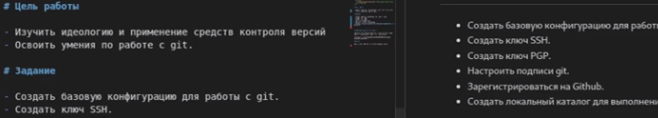

Рис. 9: Форматирование текста

После основной части я вставила контрольные вопросы, также красиво оформила(рис. 10).

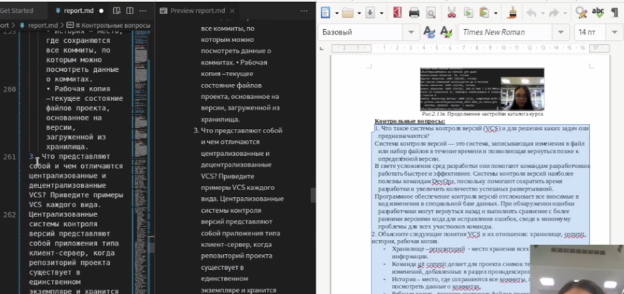

Рис. 10: Контрольные вопросы

И наконец, записала вывод Лабораторной работы №2(рис. 11).

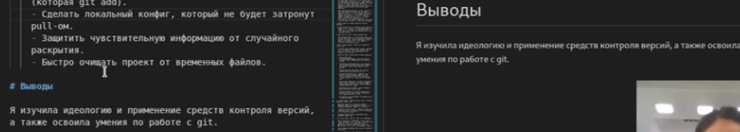

Рис. 11: Вывод

В конце я сохранила md документ, и с помощью команды make в терминале преобразовала его в docx и pdf форматы(рис. 12).

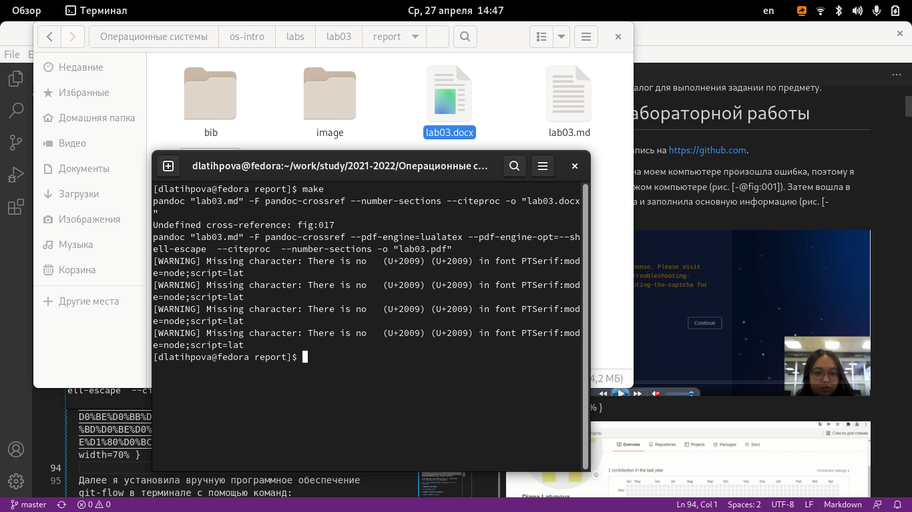

Рис. 12: Конвертация

# 4 Выводы

Я научилась оформлять отчёты с помощью легковесного языка разметки Markdown.